# ▣ 실습 목표

☞ 스위치에 VLAN을 설정하는 방법을 익히고 VLAN의 특징과 동작을 실습을 통하여 학습한다

# ▣ 학습 내용

☞ 총무과 인사과 영업과 VLAN 설정

☞ 부서간 스위치 VLAN 트렁크 설정

☞ 라우터에 VLAN별 게이트웨이 IP주소 설정

# 실습 환경

1. 네트워크 구성도

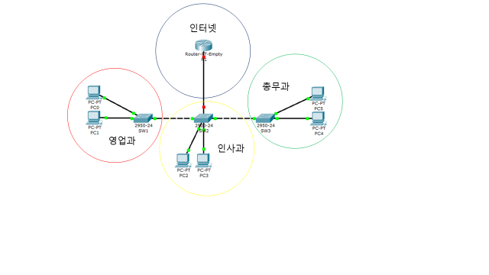

1. TCP/IP 프로토콜 설정(200.210.10.192/26을 서브넷하여 영업과 12대 인사과 12대 총무과 15대)

|  |  |  |  |  |  |
| --- | --- | --- | --- | --- | --- |
| PC TCP/IP 프로토콜 설정 | | | | | |
| PC | | IP주소 | 서브넷 마스크 | 게이트웨이 | VLAN ID 및 이름 |
| 영업과 | PC0 | 211.170.180.242 | 255.255.225.240 | 211.170.180.241 | 10/KONG |
| PC1 | 211.170.180.243 | 255.255.225.240 |
| 인사과 | PC2 | 211.170.180.226 | 255.255.225.240 | 211.170.180.225 | 20/KIM |
| PC3 | 211.170.180.227 | 255.255.225.240 |
| 총무과 | PC4 | 211.170.180.194 | 255.255.225.224 | 211.170.180.193 | 30/LEE |
| PC5 | 211.170.180.195 | 255.255.225.224 |

|  |  |  |  |
| --- | --- | --- | --- |
| 라우터 패스트 이더넷 인터페이스 설정 | | | |
| 라우터명 | Fast Ethernet 0/0  IP주소 | Fast Ethernet 0/1  IP주소 | Fast Ethernet 0/2  IP주소 |
| R1 | 211.170.180.193 | 211.170.180.225 | 211.170.180.241 |

# 네트워크 구성하기

단계 1 S1 스위치와 S2 스위치의 패스트 이더넷 0/1포트를 Cross Over 케이블로 연결한다

단계 2 S2 스위치의 패스트 이더넷 0/2포트와 S3 스위치의 패스트 이더넷 0/1 포트를 Cross Over 케이블로 연결한다

단계 3 Router(Router-PT-EmPTY) 패스트 이더넷 포트와 S2 스위치 포트를 Straight-Through 케이블로 연결한다

단계 4 스위치 각각의 PC에 TCP/IP 프로토콜 IP 주소를 설정한다.

단계 5 PC 명령프롬프트 창에서 PING을 이용하여 과별 통신을 확인한다.

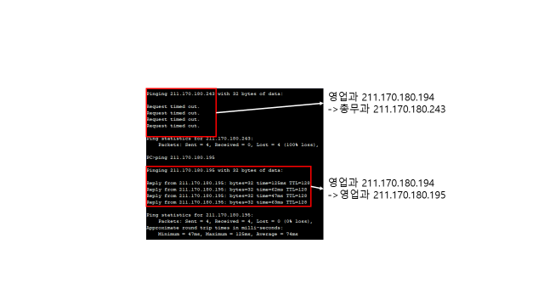

# 스위치 기본 설정

단계 1 PC RS232포트와 스위치의 Console 포트를 Console (Rollover) 케이블을 연결하고 PC에서 터미널 통신 프로그램을 실행하여 통신환경을 설정한다

단계 2 스위치 시스템 이름 S1으로 변경 및 enable, enable secret 패스워드 설정 후 확인

☞설정

Enable -> configure terminal -> hostname S1

Enable -> configure terminal -> enable password 1234

Enable -> configure terminal -> enable secret 1234

☞확인

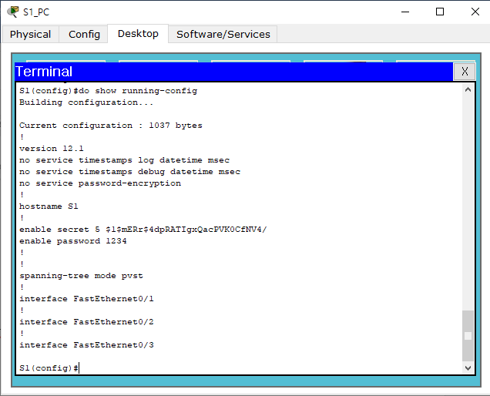

단계 3 Telnet 원격접속 시 VTY 네트워크 보안 환경설정 후 확인

☞설정

Enable -> Configure Terminal -> line vty 0 4 -> password 1234 -> login

☞확인

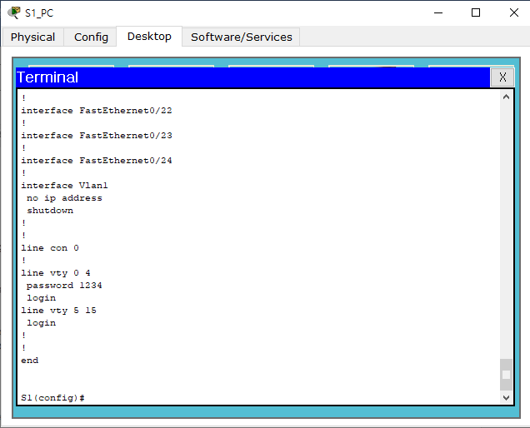

단계 4 Console 접속 시 네트워크 보안 환경설정 후 확인

☞설정

Enable -> Configure Terminal -> line console 0 -> password 1234 -> login

☞확인

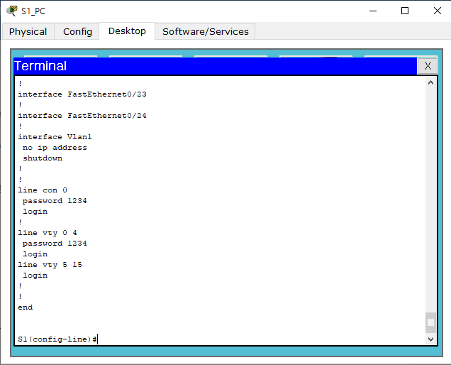

단계 5 DNS Lookup 기능 해제 설정 후 확인

☞설정

Enable -> Configure Terminal -> no ip domain-lookup

☞확인

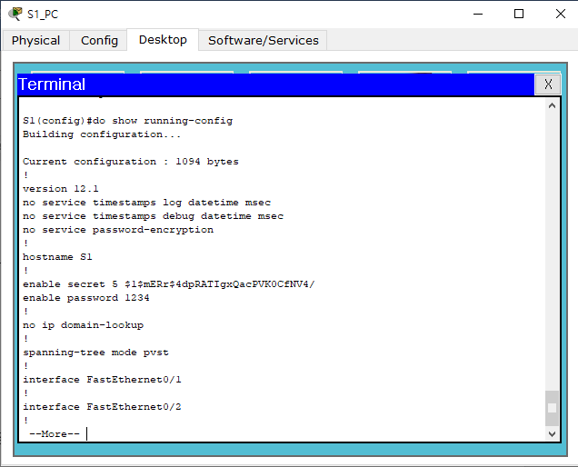

단계 6 관리용 IP 주소 설정 후 확인

☞설정

Enable -> Configure Terminal -> interface vlan 1 -> ip address 211.170.180.196 255.255.255.224 -> no shutdown

Enable -> Configure Terminal -> ip default-gateway 211.170.180.193

☞확인

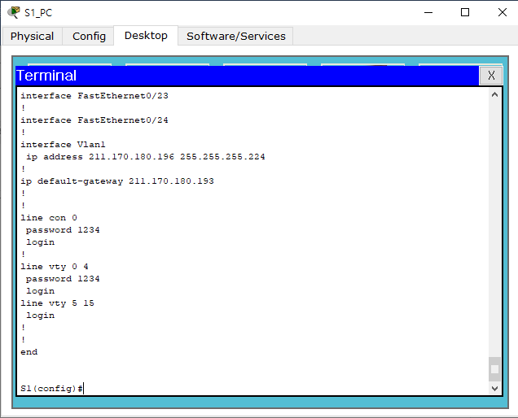

단계 7 원격에서 스위치 접속 시 경고 배너 메시지 작성 후 화인

☞설정

Enable -> Configure Terminal -> banner motd # -> Warning Switch Connect Banner #

☞확인

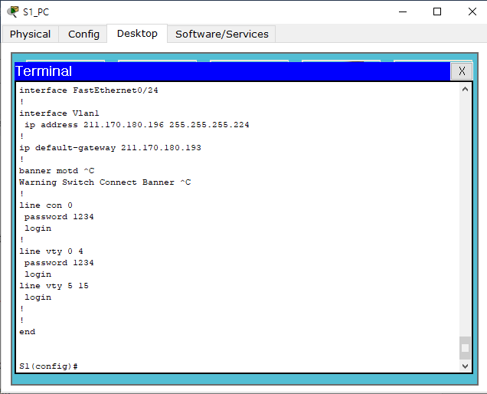

단계 8 S1 스위치 원격접속 시 배너 메시지 확인

영업 1팀 PC0 Command Prompt에서 S1 스위치로 접속

☞확인

PC>telnet 211.170.180.196(S1 IP 주소 확인)

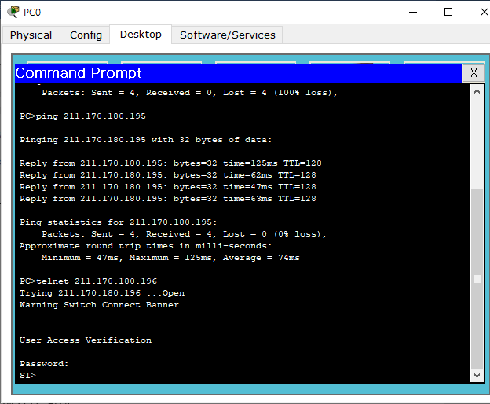

단계 9 스위치 환경설정 값 저장하기

☞설정 ☞확인

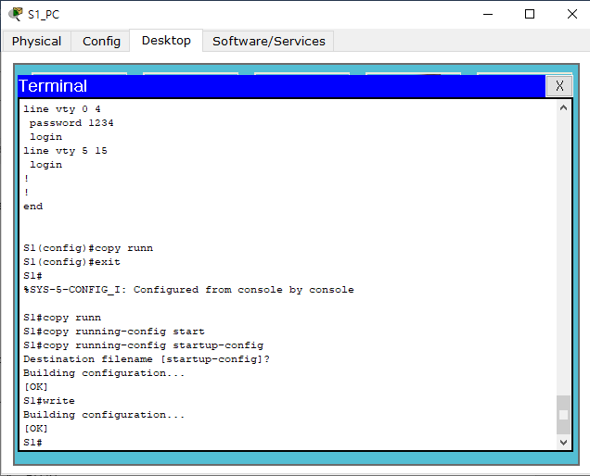

# 가상 랜(Virtual LAN) 설정

단계 1 영업과 스위치에 VLAN 변수 확인

☞확인

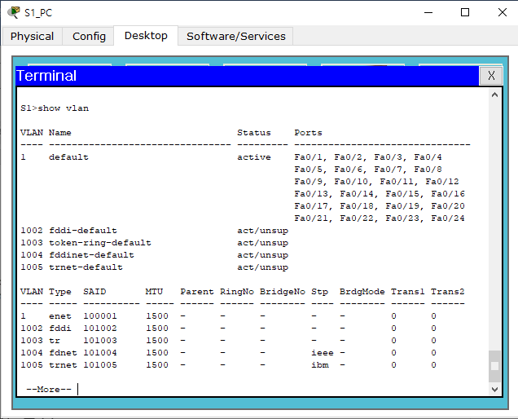

단계 2 영업과 스위치에 VLAN ID 10 및 이름 설정 후 확인

☞설정

Enable->configure terminal -> vlan 10 -> name kong

☞확인

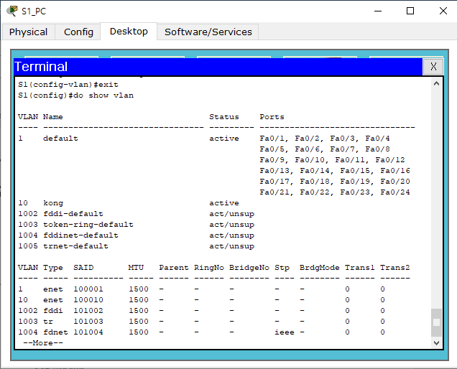

단계 3,4 생성된 VLAN ID 10을 스위치 패스트 이더넷 0/1,0/2 포트에 할당

☞설정 및 ☞확인

Enable->configure terminal -> interface fastEthernet 0/1 -> switchport mode access -> switchport access access vlan 10 -> exit -> interface fastEthernet 0/2 -> switchport mode access -> switchport access access vlan 10 -> do show vlan

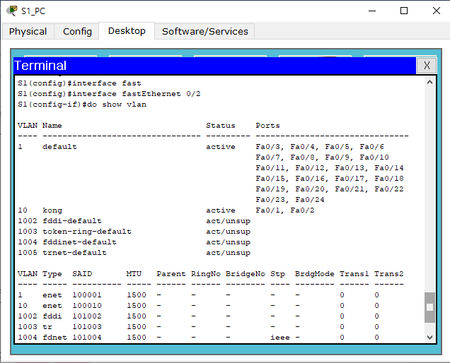

# VLAN 설정 후 과별 Ping 통신을 확인

단계 1 영업과 PC1에서 인사과 PC2로 Ping통신을 한다